**新桥街道中心幼儿园中二班幼儿11.5日活动状况记录表**

**来园情况：**

今日周二，晴，早上来园后的签到又有了新的挑战，大家现在已经能有意识的去查看签到挑战卡再去贴了，也会互相提醒和帮助呢！

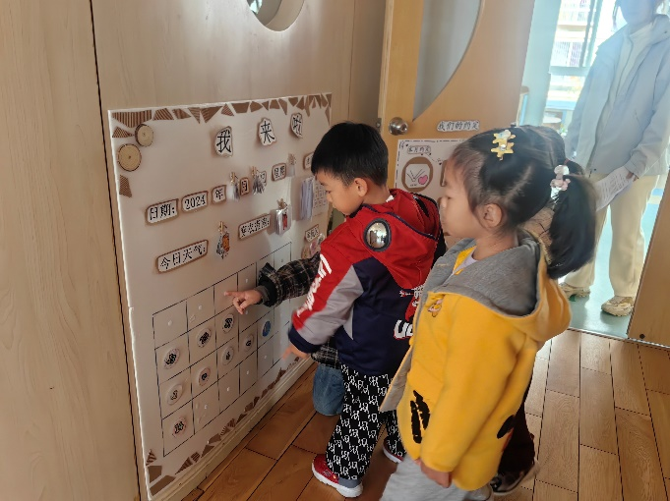

**集体活动：社会《远足中的安全》**

“幼儿园远足活动”通常是指教师组织幼儿集体步行到某一目的地的实践活动。孩子们走出幼儿园，面对广阔的大自然，常常会有一种无拘无束的感觉，到处乱跑，这常常是不安全的因素产生的重要源头。为此，结合本班开展幼儿远足活动的实际情况，我们组织孩子们讨论一系列关于远足中的安全问题，旨在提高幼儿的自我保护意识和能力。在今天的活动中，蔡松霖、胡皓霆、王晔、王宇尧、高梓歆、郭陶霖、李哲、苏媛、蒋婉柔、沈星延、唐可一、刘芃泽、孙铭阳等小朋友能根据自己元组的经验讲述排队所需要注意的事项，如排队不推不挤、跟好队伍看好路面慢慢走等等，户亚玥、陈煦、仲思齐、王梓雯、彭鑫奕、汪子恒、胡希瑶等小朋友则是分享了远足路上所需要注意的事情如过马路要好红绿灯等，听好指令在走，大家要快而不乱，注意避让路上的车子等等。最后我们一起了解了远足路线，知道目的地附近也有水域，也分享了一些在水域周围游戏的注意事项呢。

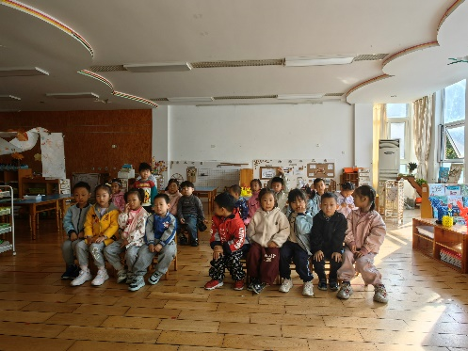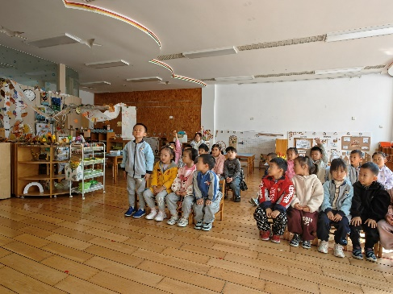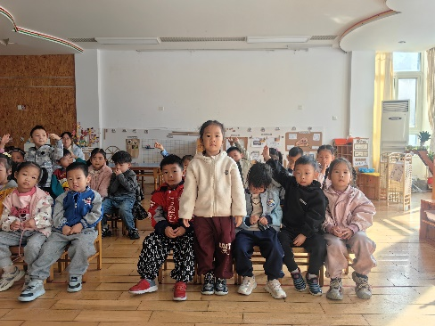

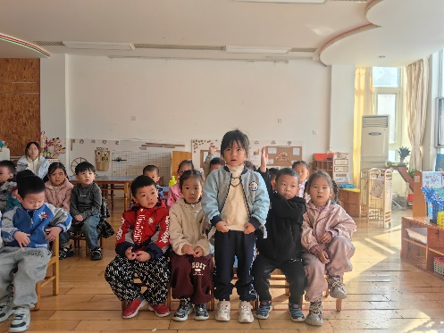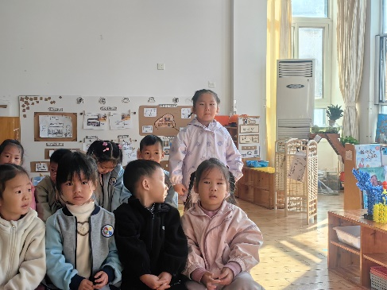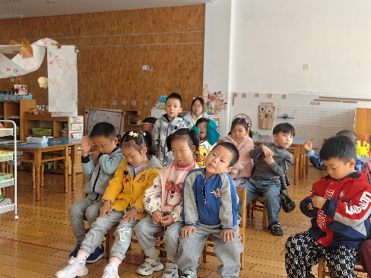

**户外活动：**

今天我们玩了大风车滑滑梯，大家也探索了一些新玩法，如攀爬架和双斜杠等，面对这些高空玩具，玩的时候一定要注意安全哦，小手要抓紧并要谦让哦！

